Au Chili, l’amour du contexte n’existe pas

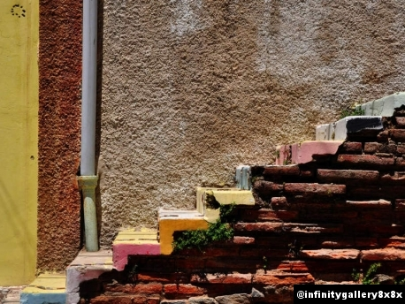

Un économiste parle à un architecte. Roberto Martínez, homme de l'art, propose dans les colonnes du numéro 11 (1er semestre 2012) de la revue AUS, éditée par la faculté d'architecture de Valdivia au Chili, un entretien avec Manfred Max-Neef. Entre les lignes, le constat est alarmant : la ville chilienne, en proie à la néophilie et à l'américanisme, se fait des plus hypocrites.

Roberto Martínez : Je voudrais commencer par un échange concernant un problème que partagent toutes les villes chiliennes, la «néophilie», à savoir l'amour de la nouveauté et le mépris pour le vieux, l'ancien lequel se retrouve détruit. Tout ceci est bien entendu lié à chacun d'entre nous, quand bien même nous devrions prendre soin de nos villes. Y-a-t-il un lien avec le fait que nous soyons un pays jeune ?
Manfred Max-Neef : C'est une bonne question. Il y a l'exemple de l'Australie, un pays plus jeune encore que nous. Les Australiens sont originaires des Iles Britanniques où il y a une autre culture urbaine. Tu parcours Londres et tu découvres une ville agréable où tout est parfaitement entretenu, qui fait preuve de diversité et où tout s'intègre de belle manière.
L’Amérique Latine est issue d'une autre tradition qui ne met pas en avant ces qualités. Maintenant, il est difficile de dire pourquoi d'autres pays d'Amérique Latine, par exemple le Mexique, ont de ravissantes petites villes préservées.
L'Equateur retient particulièrement mon attention ; j'y vivais il y a 30 ans, plus précisément à Guayaquil. La ville était alors tout bonnement dégoûtante, elle avait des allures de porcherie, salle, moche, répugnante. Aujourd'hui, Guayaquil est une ville faite pour être montrée sur la scène internationale. Elle est reconnue pour sa beauté. Tout y est parfait, propre, adorable. Voilà le changement le plus radical qu'il m'a été donné de voir. Idem pour Quito, une ville enchanteresse... et pourquoi pas ici ?
Je le dis souvent, le Chili est un beau pays constitué de villes particulièrement laides et dont la situation va en s'aggravant. Je demande souvent à quiconque de me dire quelle ville chilienne est aujourd'hui plus belle qu'il y a vingt ans ?
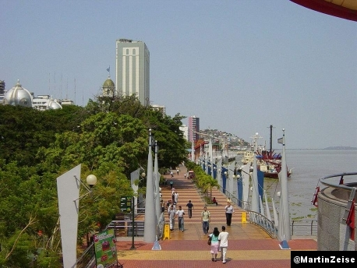

D'où vient la capacité de se convertir en citoyen ?
Le thème de la culture citoyenne est quelque chose qui devrait s'imposer tant au niveau de la famille que du collège et de la ville. Ici, les municipalités sont indifférentes à ce qui se passe. Par exemple, cela fait plus d'un an qu'il y a un trou à Valdivia non loin de la gare de bus. Que faisons-nous de ce trou ? Nous indiquons avec un panneau qu'il y a danger. Et qui va régler le problème maintenant qu'il y a le panneau ? Des cas comme celui-ci sont nombreux. Ils sont là le reflet du désintérêt ambiant, de l’absence totale de «topophilie». Il n'y a aucun amour du contexte.

J'ai entendu dire que tu aimais Valdivia, qu'il s'agissait-là d'une ville où d'aucuns peuvent marcher... L'apprécies-tu toujours ?
Oui, je l'aime toujours mais avec crainte. J'y vis depuis dix-huit ans et la ville, à mon goût, s'est détériorée, principalement son aspect humain, et ce, depuis la spéculation. Quand je suis arrivé, il n'y avait aucun centre commercial. Il n'y avait que ces petites boutiques dans lesquelles tu étais considéré comme un client. Il y avait une relation personnalisée, agréable. Tu étais quelqu'un et non un numéro. Cela existait.
Aujourd'hui, non. Le gigantisme est arrivé en détruisant tout. Le gigantisme par définition déshumanise. Jamais je n'identifierais le développement au gigantisme, c'est même tout le contraire. A mes yeux, le développement est qualitatif et non quantitatif. La croissance est une chose, le développement, une autre. En ce sens, Valdivia ne se développe pas. Et le pire, c'est que ces initiatives censées «développer» la ville et qui font partie du projet 'Vision Valdivia' sont coincées et ne décollent pas à cause de la bureaucratie et pour des raisons stupides. Tout cela est lamentable. Il n'y a eu aucun maire pour s'occuper des fils électriques. Qu'est ce qui peut bien entraver le processus ? A dire vrai, il n'y a aucun intérêt à le faire. La cupidité règne.
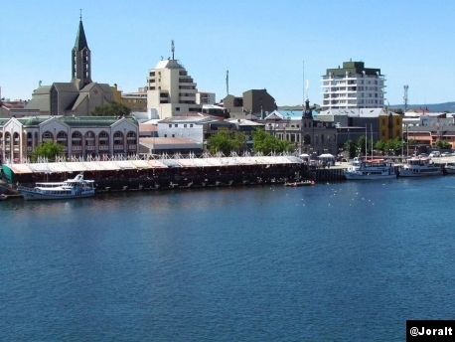

Avec l'essor des centres commerciaux, des supermarchés, l'espace public s'est détérioré. La ville est devenue moins praticable pour le piéton et par là même moins agréable. Cela n'arrive pas en Argentine ni en Uruguay. Quelle est la différence ici ? Quel phénomène latino-américain a cours ?
J'aimerais le savoir, aussi je ne peux donner une réponse exacte parce qu'il ne s'agit pas ici d'une question d'origine, eux viendraient d'un monde et nous d'un autre. Bien au contraire. Seule m'interpelle l'importante influence allemande à Valdivia.
Il n'y a pas en Uruguay de telles convoitises, ni même de telles différences entre l'opulence et la pauvreté, ce qui, en soi, permet une ville plus harmonieuse. Dès lors qu'il y a des écarts en termes de salaires comme au Chili, nous fabriquons des villes profondément hypocrites. Il est possible de vivre vingt ans à Santiago et ne jamais voir la pauvreté. Je n'ai en tout cas pas la réponse quant au pourquoi ici et pas chez nos voisins uruguayens. Nous sommes pourtant du même quartier, pour ainsi dire. Je ne sais pas ce qu'il nous est arrivé. Qui plus est, nous sommes un pays insulaire à la différence d'autres pays qui ont toujours été ouverts, nous sommes une île entre la cordillère, la mer, le désert et la glace. Je ne sais alors pas pourquoi une culture si peu harmonieuse avec le contexte s'y est développée.
Y aurait-il eu un excès d'américanisme au Chili ?
Je pense que cela a eu une grande influence et il n'y a aucun doute sur le fait que le Chili importe davantage des Etats-Unis que bien d'autres pays latino-américains, du moins sud-américains. Les villes aux Etats-Unis ne sont pas faites pour les piétons mais pour l'automobile.
Au Chili, combien de choses absolument merveilleuses ont été démolies pour laisser place à la voiture ? Pour moi, l'exemple le plus dramatique est le Palais Undurraga, l'édifice néogothique le plus beau qu'on puisse imaginer... détruit sous la dictature. Pour y faire quoi ? Une pharmacie. Je reviens de Suisse où un important édifice de 150 ans à côté de la gare, à Genève, devait être détruit pour des raisons urbaines valables. Qu'en ont-ils fait ? Ils l'ont déplacé de 400 mètres.
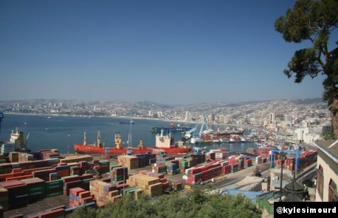

Spéculons sur une position radicale. Que faudrait-il faire ?
Changer radicalement notre compréhension de ce qui est de l'ordre de l'économie et de l'ordre du développement. Tout n'est pas mesurable en termes quantitatifs.
J'en profite pour te raconter quelque chose : il y a trente ans, dans un petit pays dénommé Bhoutan, le roi a décidé que le concept de développement serait autre que le PIB. Il s'agirait du Bonheur National Brut. Tout a été fait en ce sens, le reste ne l'intéressait pas. Le roi du Bhoutan a donc créé un groupe de travail où quarante économistes du monde élaborent le projet d'une nouvelle économie afin de fonder un nouveau paradigme soutenant le bien-être et le bonheur. Il m'a été demandé de faire partie de ce groupe et j'ai bien évidemment accepté. Le roi présentera officiellement ce projet à l'assemblée inaugurale de 2014 aux Nations Unies afin qu'il soit adopté comme vision pour le développement durable. Voilà ce qu'il nous faut faire. [...]
Qu'est-ce qu'une ville ?
Pour moi, une ville naît de la nécessité de partager et non de concourir. Elle relève aussi d'une nécessité de protection et d'intégration. La ville doit être génératrice d'identité. Si elle n'y parvient pas, il s'agit d'une agglomération et non d'une ville. J'ai la chance d'être issu d'une ville, d'une ville chilienne, Valparaiso. Bien qu'elle soit pauvre, elle est fascinante. Il ne suffirait pas d'une vie pour la connaître entièrement. Il y a toujours un escalier, un recoin... voilà qui est magique et qui génère une identité autant que les odeurs, les sons et même la façon de marcher des gens. L'intégration et la coopération sont des éléments importants.
Alors, comment les villes chiliennes pourraient inverser la tendance ? Et récupérer ce dont tu viens de parler ?
Cela doit commencer dans ton propre jardin car il est en soi un petit univers. Si tu enseignes à tes enfants la signification d'une plante, comment l'embellir mais aussi ce que nous faisons dehors, ce que nous faisons dans la rue... tu généreras un affect, un amour, une admiration. L'enfant verra le résultat de ce qu'il fait, de la jeune pousse qu'il a planté. Ce seul fait produit une transmission de personne à personne.
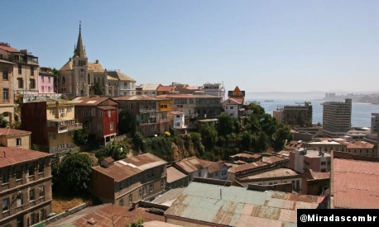

Tu dis alors que le changement socioculturel se fonde sur l'éducation...
Absolument, mais l'éducation qui commence au niveau familial et non en salle de classe. L'école peut renforcer les choses mais de manière distincte. Les collèges les plus réputés que j'ai vu sont ceux dont les classes ont un lien avec la terre et les champs. Les élèves plantent leurs végétaux, leurs plantes. Si cela est fait à la maison et au collège, il y aura un changement culturel.
Et que se passe-t-il pour les plus pauvres ? Il y a des projets de logements sociaux, cinq cents maisons toutes identiques où il n'y a ni espace, ni arbre. Comment un enfant va y grandir ? Au milieu des ordures ; ensuite, il va sortir dans la rue pour casser. Si nous faisons du logement social, faisons-le social pour qu'il génère plus d'ascension que d'accumulation. Mais cela n'est pas le cas et j'en suis triste.
Larrain Garcia Moreno, le vieil architecte, disait qu'au Chili, on appelait logement social des niches pour chien, en plus grand bien entendu. Il est fondamental d'être en capacité de générer de la beauté et de l'harmonie. Si tu n'avais jamais eu cette expérience au sein même de ta famille, tu te montreras incapable de la reproduiras à l'extérieur. L'expérience du logement social est de prime importance car c'est là que la majorité de la population réside. Et tout ceci commence avec l'enfant.
Roberto Martínez | AUS | Chili
01-01-2012
Adapté par : Jean-Philippe Hugron

